NAVODILA ZA DELO PRI POUKU ANGLEŠČINE V 1. RAZREDU (15. 4. 2020)

Dragi prvošolec,

najprej pozdrav Hello hello, can you clap your hands ... Poglej skozi okno. Kakšno je vreme danes? How’s the weather today? Preveri in pobarvaj v vremenski tabeli v zvezku. Zapojva še If you're happy.

How are you today? Are you happy? Are you sad? Are you sleepy? Are you scared? Are you tired? Kako si danes? Prisluhni in odgovori.

Look at the pictures and listen to me. I spy with my little eye … Poglej slike in me poslušaj, pokaži pravo sliko.

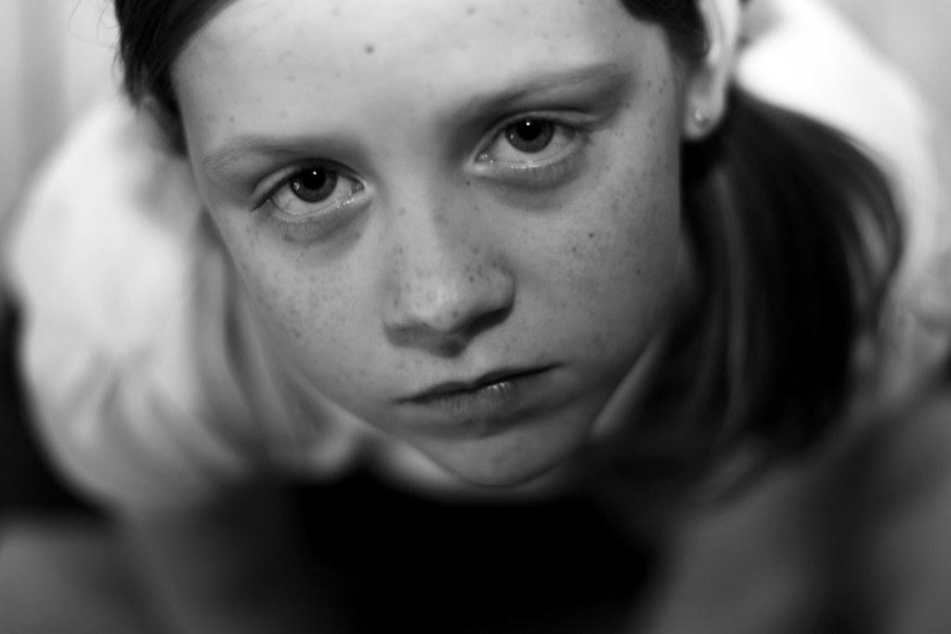

Open your notebook. Draw five circles. Number them from 1 to 5. Listen to me and draw how they feel. Odpri zvezek in nariši pet krogov. Oštevilči jih od 1 do 5. Poslušaj moja navodila in nariši, kako se počutijo.

Fotografiraj svoj izdelek in naloži v spletni učilnici ali pa mi pošlji po e-pošti. 😉

Lep pozdrav

učiteljica Vesna

P. S. Če boš imel težave, mi piši na vesna.njenjic@os-velikapolana.si

